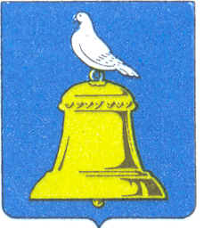

ГЛАВА ГОРОДСКОГО ОКРУГА РЕУТОВ
МОСКОВСКОЙ ОБЛАСТИ

143966, Московская область, Реутов, ул. Ленина, 27

Тел. 528-00-11, факс 791-70-12

ПОСТАНОВЛЕНИЕ
от 28.05.2007 № 328-п

О предварительном согласовании места размещения для строительства торгового центра в городе Реутове, ул.Октября и утверждении акта выбора земельного участка 000« Фирма Маркиз»

Рассмотрев просьбу 000 «Фирма Маркиз» (Баранов А.П.) о предварительном согласовании места размещения для строительства торгового центра в городе Реутове, ул. Октября и утверждении aкта выбора земельного участка
000 «Фирма Маркиз», согласно ст. 31 Земельного Кодекса Российской Федерации, постановляю:
1. Согласовать место размещения для строительства торгового комплекса в
городе Реутове, ул. Октября.
2.Утвердить проект границ земельного участка (прилагается).
3. Утвердить акт выбора земельного участка 000« Фирма Маркиз» от 19.05.2006.
(прилагается).
4. Информационно-аналитическому отделу разместить информацию о предстоящем
предоставлении земельного участка на официальном сайте города Реутов.

Глава города

А.Н. Ходырев

